心理团辅活动：盲人方阵（教案）
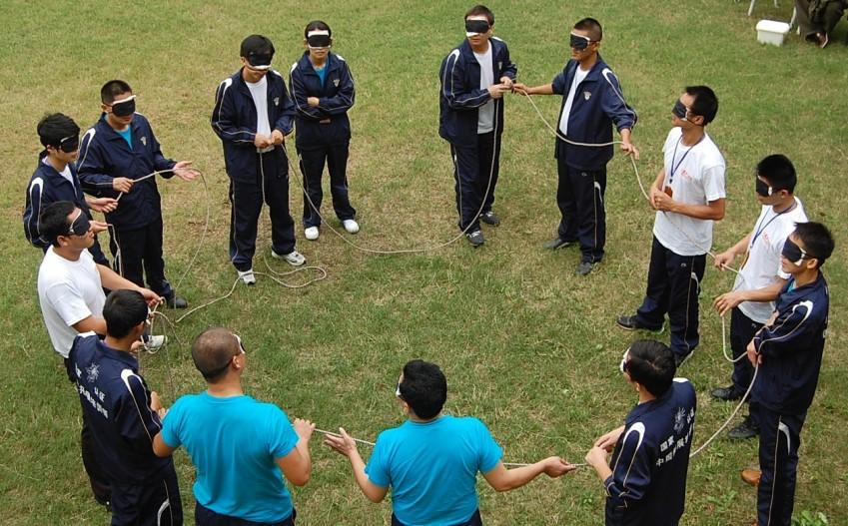
【团辅活动概述】：
这个活动的名称叫盲人方阵，也叫黑夜协作，这是一个以团队挑战为主的项目。
【游戏介绍】：
- 准备一根40米的绳子，绳子每隔2米打结；
- 团队挑战人数：10-20人左右；
- 时间：约60分钟
【游戏规则】：
1、为了真实的表现情境，所有的人现在戴上一个眼罩，为了使我们的活动有价值，所以必须确认完全不能看到亮光；
2、在你们附近不超过5米的范围内有一堆（捆）绳子，在我宣布开始后把它找到，并在40分钟内，把它围成一个最大的正方形，组好后，所有人相对均匀地分布在这个正方形的四条边上；
3、你们所做的这个正方形是一件价格极高的产品，其他许多队伍也做了同样的正方形，你们要和他们一起竞标，并以足够的理由证明产品的优势；
4、整个活动中任何人不得摘去眼罩，戴上眼罩后应将双手放置身前，不得背手行走，严禁蹲坐在地上；
5、当你们确认提前完成后，将绳踩在脚下，并通知拓展教师，得到准许后才可以按照拓展教师的要求摘下眼罩。
【注意事项】：
1、要求地面平整，周围没有障碍物，以保证学生的安全；
2、学生戴上眼罩后应将双手放置胸前，不得背手行走，严禁学生蹲坐在地上；
3、不要让绳子绊倒学生，不要猛烈甩动绳子以免打到学生面部；
4、及时阻止学生向不安全地带移动；
5、提醒学生摘下眼罩时背对阳光，先闭一会再慢慢睁开眼眼睛；
6、暑天尽量避免在烈日下或其他恶劣天气下完成任务。

